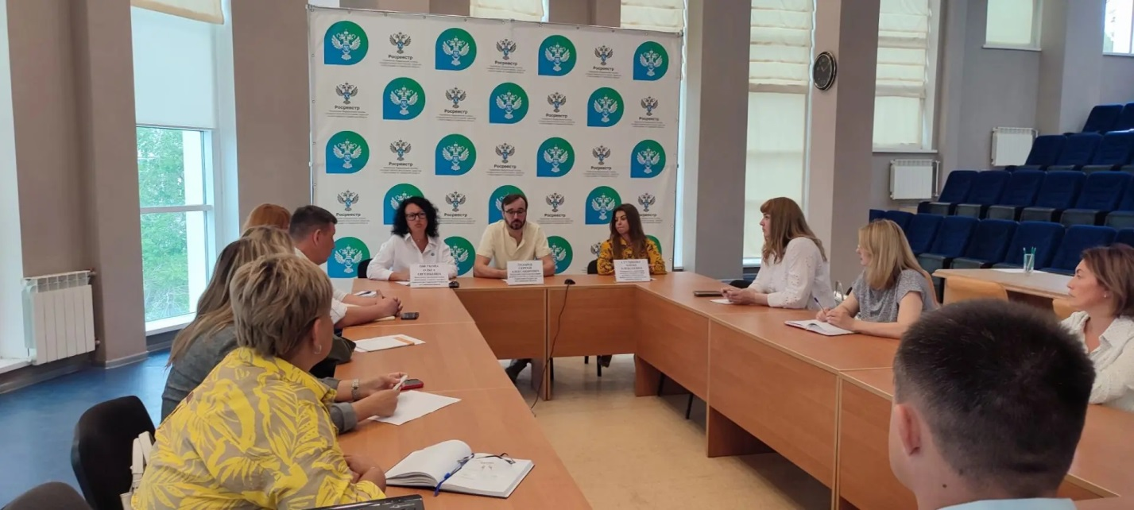
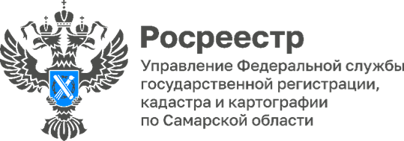 19.06.2026
Самарский Росреестр о новом строительстве в регионе
21 многоквартирный дом на территории Самарской области ввели в эксплуатацию и поставили на государственный кадастровый учет в региональном Росреестре с начала 2026 года.
Представители Министерства строительства Самарской области, компаний застройщиков, осуществляющих свою деятельность на территории региона, встретились в стенах Управления Росреестра по Самарской области обсудить важную тему о ходе государственной регистрации права собственности участников долевого строительства.
Напоминаем, что в рамках части 6 статьи 16 Федерального закона от 30.12.2004 N 214-ФЗ "Об участии в долевом строительстве многоквартирных домов и иных объектов недвижимости и о внесении изменений в некоторые законодательные акты Российской Федерации", после передачи застройщиком объекта долевого строительства участнику долевого строительства и осуществления государственного кадастрового учета МКД, застройщик в срок не позднее 30 рабочих дней со дня подписания передаточного акта обязан направить в орган регистрации прав заявление о государственной регистрации права собственности участника долевого строительства на такой объект в электронной форме.
После государственной регистрации права собственности участника долевого строительства застройщик обязан передать собственнику выписку из ЕГРН. Застройщик осуществляет указанные действия без оформления доверенности.
Руководитель управления контроля (надзора) в сфере долевого строительства Министерства строительства Самарской области Алена Стуликова подчеркнула: «Хотелось отметить роль сотрудничества между Министерством строительства Самарской области и региональным Росреестром. Регулярные совместные мероприятия - семинары и совещания направлены на повышение качества услуг и сокращение административных барьеров. Плодотворное взаимодействие позволяет оперативно решать возникающие проблемы и внедрять в работу лучшие практики».
Представитель строительного Холдинга «Град» Юлия Баринова в завершении встречи поблагодарила самарский Росреестр, отметив прогресс в сфере регистрации прав дольщиков, на который непосредственно влияют цифровизация и оперативное межведомственное взаимодействие. Он также выразил уверенность в дальнейших шагах по совершенствованию системы, которые позволят укрепить доверие граждан и бизнеса к процессу регистрации прав собственности.

Материал подготовлен Управлением Росреестра по Самарской области

